الجغرافية الرياضية والفلكية وبعض العلماء في هذا المجال
الفرائض الاساسية للدين الاسلامي كانت تحتم على العرب ان يطورا معرفتهم الفلكية لضبط اوقات اداء تلك الفرائض، ففريضة الصلاة بمواعيدها تتطلب معرفة الزمن ومتابعة حركة الشمس ومُراقبتها مراقبة دقيقة، وقد برز ذلك في تأكيد الفكر الجغرافي الفلكي على المزاول التي كانت مُستعملة لتحديد الوقت والتي كانت معروفة منذ عصر الحضارة العراقية القديمة.
وكذلك فريضتا الصوم والحج دفعتا المسلمين الى متابعة القمر ودراسة ما يرتبط بظهورهِ واختفائه ووضع الحسابات التي ترتبط بذك.
صورة لمزولة قديمة
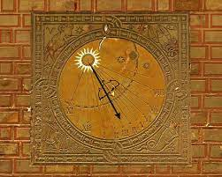

مزولة في المسجد الاموي
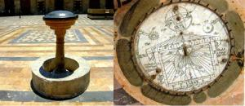
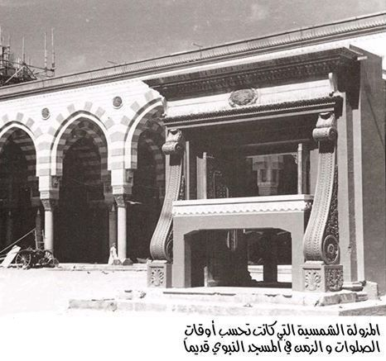
وقد ساهم الفكر الجغرافي العربي الاسلامي في تثبيت كروية الارض عن طريق صناعة الكرة الارضية من المعادن المختلفة، حيث صنع العالم البيروني مرصدا في مدينته خوارزم وصنع كرة ووضع نموذجا مُجسما لنصف الكرة الارضية بقطر (15 قدما).
كما صنع الادريسي كرته الفضية للملك رجار الثاني ملك صقلية في القرن السادس الهجري – الثاني عشر ميلادي، حيث قام بنقل ما تم رسمه على لوح الترسيم من المعلومات الخاصة بمواقع المدن والجبال والبحار والجُزر على كرة ارضية فضية، ونحت عليها العالم المعمور.

صنع الادريسي كرته الفضية للملك رجار الثاني ملك صقلية
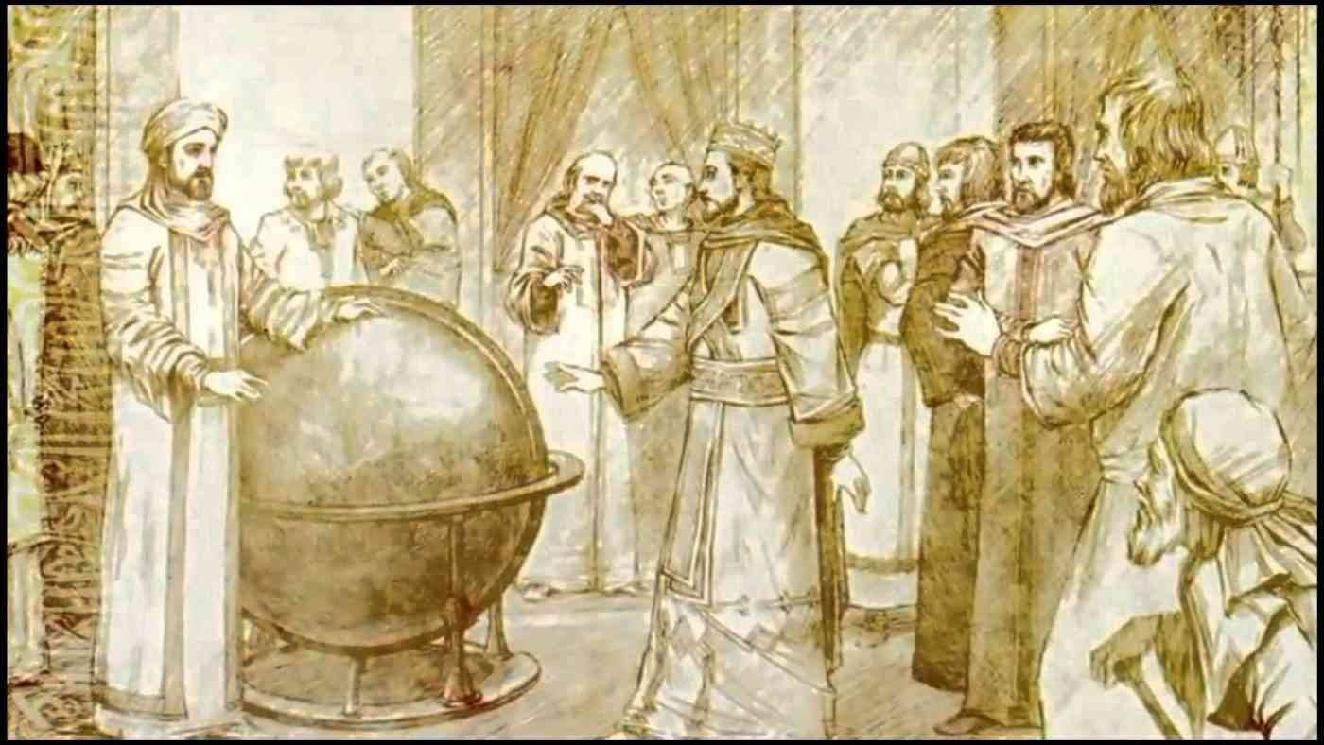

المراصد الفلكية في الفكر الجغرافي العربي
توجد محاولات عديدة لقياس محيط الارض من قبل العلماء العرب، ففي عصر المأمون العباسي تم انشاء مرصدين فلكيين احدهما في بغداد في حي الشماسية(حي القاهرة)، والثاني في دمشق عند جبل قاسيون، وقدم كل مرصد تقريرا فلكيا لتحديد المواقع الجغرافية والتي عُدت الاساس الذي قام عليه (الزيج المأموني الممتحن)، والذي اشار اليه احمد بن محمد الفرغاني وشرحهُ في كتاب (كتاب الحركات السماوية وجوامع النجوم).
علم الأزياج : وهي صناعة حسابية على قوانين عددية فيما يخص كل كوكب من طريق حركته وضعه من سرعة وبطء واستقامة ورجوع وغير ذلك يعرف به مواضع الكواكب في أفلاكها ، فضلا عن معرفة الشهور والأيام والتواريخ الماضية .
وكذلك تم تأسيس مرصد القاهرة والذي الخليفة الفاطمي العزيز بن الحكم بين عامي 975 و 966 م تحت اشراف العالم المصري الكبير (ابي الحسن علي بن يونس) الذي قام بوضع جداول فلكية دقيقة سُميت (بالزيج الكبير).
وفي بغداد أنشا شرف الدولة البويهي مرصدا جديدا في حديقة قصره سنة 922 م.
كما ان السلطان السلجوقي جلال الدين أنشا مرصدا بمدينة الري ودعا اليه عمر الخيام صاحب الرباعيات الشهيرة والذي يعد من اعظم الرياضيين المسلمين اواخر القرن الحادي عشر.
وقد قدم الفلكيون العرب قياسات دقيقة عن طريق استخدامهم لخطوط الطول، وقد صحح القياسات الفلكية التي قدمها بطليموس ، ومثال على ذلك قياس البحر المتوسط الذي قدرهُ بطليموس ب (62 درجة)، في حين عدله الخوارزمي الى (52 درجة)، وبعدهُ جاء الزرقالني في كتابه جدول طليطلة فاختزلهُ الى (42 درجة) وهو اقرب الى الطول الحقيقي.
اما بالنسبة لدوائر العرض فقد بذل العرب جهودا كبيرة لتحديد دوائر العرض، من خلال قياس ارتفاع النجم القطبي و ارتفاع الشمس، واولى المحاولات بذلك في عهد المأمون العباسي، وقد اشار كراتسكوفسكي الى تجربة ابناء موسى بن شاكر التي قاموا بموجبها قياس عرض محلة باب الطاق في بغداد وحددوه ب (33 درجة) وعشرين دقيقة شمالا، وهو ما ينطبق مع الواقع على ضوء المقاييس الحديثة.

الخوارزمي:
هو ابو عبد الله محمد بن موسى الخوارزمي، يُعد من انبغ العلماء العرب وقد عُرف بكتاباته الرياضية بجانب ابحاثهُ الفلكية، وهو اكبر رياضي وفلكي في النصف الاول من القرن التاسع الميلادي، وجمع بين الرياضيات والفلك والجغرافيا، ومن اعماله الفلكية مشاركتهُ في قياس محيط الارض ايام الخليفة المأمون العباسي، ووضعهُ الجداول الفلكية (الزيجات) والتي سُميت ب (زيج السند هند الصغير)، وآلف كتاب في الجغرافية المعروف ب ( صورة الارض)، والذي يحتوي على خرائط قيمة تفوق في صحتها خريطة بطليموس، فضلا عن قسم الاقليم الى سبعة اجزاء حسب درجات العرض والتي وسعها نحو الجنوب حتى اوصلها الى دائرة عرض (16 درجة) وخمسة وعشرين دقيقة، واليه يرجع الفضل في لفظ كلمة الجبر واستعمالهُ في معناهُ الحديث.

البتاني:
أبو عبد الله محمد بن جابر بن سنان البَتّاني المكنّى بـ"البَتّاني" نسبة إلى مسقط رأسه "بتان" مقاطعة حوران، عالم فلك ورياضيات عربي مسلم، وهو أحد نوابغ العلم في وقته. لقبه البعض ببطليموس العرب، ويعتبره العالم الفرنسي لالاند من العشرين فلكياً المشهورين في العالم كله، وهو من أوائل العلماء المسلمين الذين وضعوا الرموز في تسهيل العمليات الرياضية. ووضع الجداول الفلكية المعروفة باسم (الزيج الصابئي).ودرس ظاهرتي الخسوف والكسوف وحددها بدقة عالية.وادخل بعض القوانيين الجديدة في حساب المثلثات.
ابن يونس:
ابن يونس المصري هو أبو الحسن علي بن أبي سعيد عبد الرحمن بن أحمد بن يونس بن عبد الأعلى الصدفي المصري، والصدفي نسبة إلى الصدف وهي قبيلة عربية من حمير في اليمن نزلت وسكنت في مصر، ولقد ولد في بمصر حوالي عام 342 هـ/ 950م والمتوفى بها عام 1009م.
وهو من مشاهير الفلكيين العرب الذي ظهروا بعد البتاني وأبو الوفا البوزجاني وربما كان أعظم فلكيي عصره. سبق جاليليو في اختراع بندول الساعة بعدة قرون. ولنبوغه أجزل له الفاطميون العطاء، وأسسوا له مرصدا على جبل المقطم قرب الفسطاط، وأمره العزيز بالله الفاطمي بعمل جداول فلكية، فأتمها في عهد الحاكم بأمر الله، ولد العزيز، وسماها الزيج الحاكمي.
اشتمل هذا الزيج على 81 فصلا وكانت تعتمد عليه مصر في تقويم الكواكب. وقد ترجمت بعض فصول هذا الزيج إلى اللغات الأجنبية. وابن يونس هو الذي رصد كسوف الشمس وخسوف القمر عام 978م في القاهرة، وأثبت فيها تزايد حركة القمر، وحسب ميل دائرة البروج فجاءت أدق ما عرف قبل إدخال الآلات الفلكية الحديثة. وتقديرا لجهوده الفلكية، تم إطلاق اسمه على إحدى مناطق السطح غير المرئي من القمر.

الزرقالي:
أبو أسحاق إبراهيم بن يحيى التّجيبيّ النقّاش (420- 480 هـ )، (1029 ـ 1087( المعروف بـابن الزّرقالة والزرقاليّ ،هو فلكي أندلسي، يصنف من بين أعظم راصدي الفلك في عصره، وواحد زمانه في علم العدد.
بالرغم أن اسمه المعروف هو الزرقالي، إلا أنه على الأرجع أن يكون اللفظ الصحيح له هو الزرقالة.
عاش في مدينة طليطلة في الأندلس، ثم انتقل إلى قرطبة في وقت لاحق من حياته وعمل فيها كمدرّس. ألهمت أعماله جيلًا من الفلكيين الإسلاميين في الأندلس، وانتشر تأثير هذه الأعمال إلى أوروبا بعد أن تُرجمت إلى العديد من اللغات الأوروبية، كما سُميت حفرة القمر أرزاشيل تيمنًا باسمه وتقديرًا له. أنجز الزرقالي العديد من الاختراعات والابتكارات ومن أهمها اختراعه لصنف جديد من الأسطرلابات يُعرف باسم الصفيحة الزرقالية والذي أظهر شعبية كبيرة، وكان يُستخدم على نطاق واسع من قبل الملاحين حتى القرن السادس عشر.
عمل الزرقالي على تصحيح البيانات الجغرافية لعالم الفلك بطليموس والخوارزمي. علاوةً على ذلك، صحح تقدير بطليموس لخط طول البحر الأبيض المتوسط من 62 درجة إلى القيمة الصحيحة 42 درجة.
ساهم الزرقالي أيضًا في جداول طليطلة الشهيرة، وهي تكيف للبيانات الفلكية السابقة مع موقع مدينة طليطلة مع إضافة بعض المواد الجديدة
.
البيروني
أبُو الرَّيْحَانِ مُحَمَّدٌ بْنُ أَحْمَدَ البِيرُونِيّ (362 – 440 هــ)، ولد في خوارزم (تابعة حاليا لدولة أوزبكستان) ، هو باحث مسلم كان رحّآلةً وفيلسوفًا وفلكيًا وجغرافيًا وجيولوجيًا ورياضياتي وصيدليًا ومؤرخًا ومترجمًا. وصف بأنه من بين أعظم العقول التي عرفتها الثقافة الإسلامية، وقد قال بدوران الأرض حول محورها في كتابه: مفتاح علم الفلك، كما صنف كتباً تربو عن المائة والعشرين.
يُعتبر البيروني واحدًا من أعظم العلماء الذين عرفهم العصر الإسلامي في القرون الوسطى، شملت معرفته الفيزياء والرياضيات والعلوم الطبيعية، وكان له مكانة مرموقة مؤرخاً وعالم لغويات وعالم تسلسل زمني.
تمثال للبيروني في ايران
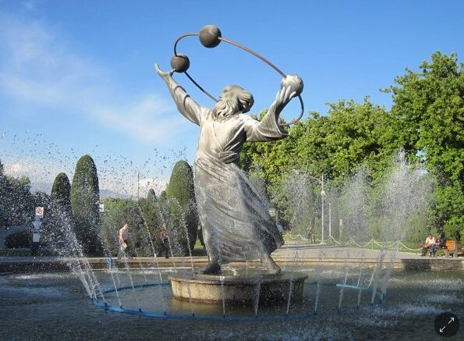

درس البيروني كل مجالات العلوم تقريبًا، وكوفئ جزاء أبحاثه وعمله الشاق. سعى له البلاط الملكي وأعضاء أقوياء في المجتمع من أجل حثه على إجراء البحث العلمي ودراسة وكشف بعض الأمور. عاش البيروني خلال العصر الذهبي للإسلام، حيث جرى البحث العلمي جنبًا إلى جنب مع منهجية وتفكير الدين الإسلامي. وعلاوة على هذا النوع من التأثير، تأثر البيروني بالأمم الأخرى أيضًا، مثل الإغريق الذين نال إلهامه منهم خلال دراسته للفلسفة. كان البيروني متحدثًا باللغات الخوارزمية والفارسية والعربية والإغريقية والسنسكريتية والعبرية التراثية والسريانية. قضى البيروني أغلب أوقاته في غزنة، التي صارت عاصمة غزنویان، وهي تقع حاليا في الوسط الشرقي لأفغانستان. سافر البيروني إلى جنوب آسيا وكتب دراسة عن الثقافة الهندية "تحقيق ما للهند من مقولة مقبولة في العقل أو مرزولة " بعد استكشاف الهندوسية الممارسة في الهند. يُلقب البيروني بـ"مؤسس الهنديات أو علم الهند". كما كان معروفًا بكتاباته الموضوعية عن عادات وعقائد العديد من الأمم. ولُقب بالأستاذ نظرًا لوصفه غير المسبوق للهند في بداية القرن الحادي عشر.
ساهمات في حساب المثلثات والدائرة وخطوط الطول والعرض، ودوران الأرض والفرق بين سرعة الضوء وسرعة الصوت، هذا بالإضافة إلى ما كتبه في تاريخ الهند. اشتهر أيضا بمؤلفاتهِ عن الصيدلة والأدوية حيث كتب في أواخر حياته كتاباً أسماه «الصيدلة في الطب» وكان الكتاب عن ماهيات الأدوية ومعرفة أسمائها.

أهم الانجازات العرب في علم الفلك:
- الاسطرلاب
- ذات الاوتار: وهي اربعة اسطوانات مربعة تُدار لتحقيق الزمن في العروض المُختلفة.
- ذات السمت : وهي بارتفاع نصف حلقة قطرها سطح من سطوح اسطوانة متوازية السطوح ويُعلم بها السمت وارتفاعهُ . وهذه الآلة اخترعت من قبل علماء الفلك العرب المسلمين وهي عبارة عن نصف حلقة دائرية يتصل بها سطح من سطوح إسطوانة الأضلاع قطرها يساوي قطر الحلق يعرف بها السمت وزاوية إرتفاع الشمس عند ذلك الوقت .
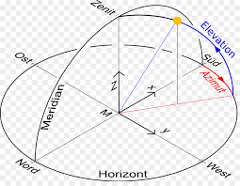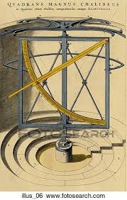
- المزاول الشمسية المتنوعة. وهي آلة هندسية يعرف بها الوقت نهاراً ، تتألف من شاخص وقاعدة ، ويتخذ الشاخص أشكالاً عديدة فهو في بعضها كالعصا الصغيرة وفي أخرى خيط يصل بين سطحين وفي أخرى ثقب يمر منه شعاع الشمس . أما القاعدة فهي الصفيحة التي يجلس عليها الشاخص وتكون مقسمة الى دوائر وأرباع وخطوط تعين الأوقات ، ولكل مزولة علامات تحدد كيفية توجيهها من الشمس والجهات الأربع ، والمزول على نوعين : ثابتة : وهي على أنواع عديدة منها الأفقية والعمودية والكروية والاستوائية. ومتنقلة : وهي على أنواع مختلفة وأحجام مختلفة ، ومنها ما يمكن طيه وحمله في الجيب .
- المشتبهة بالناطق : وهي آلة تستعمل في قراءة الابعاد المُنتظمة.
- أنواع البوصلات.
- الحلقة الكبرى والحلقة الصغرى: وهي اعظم الآلات هيئة ومدلول تستخدم في الفلك وقياسته ِ.

